Progetto basi di dati 2014/2015

Progetto G40

Leonardo Piccoli VR367765

Alberto Benini VR367945

# Requisiti

## Base di dati

In un ospedale, si vuole progettare una base di dati per gestire le informazioni relative agli strumenti elettrici/elettronici delle divisioni ospedaliere.

Di ogni strumento il sistema deve memorizzare il codice univoco di inventario, il nome dello strumento (apparato radiologico, apparato di Risonanza Magnetica, elettrocardiografo, ecocardiografo, ...), la potenza elettrica in Watt, la ditta produttrice, il modello, il costo e l'anno di acquisto. Per ogni strumento si indicano le divisioni ospedaliere, alle quali lo strumento è in carico. Di ogni divisione ospedaliera il sistema memorizza il nome univoco (Pediatria, Medicina I, Direzione Sanitaria, ...), il responsabile, il numero di dipendenti che vi lavorano, il numero di posti letto, una breve descrizione. Uno strumento può essere in carico a più divisioni ospedaliere.

Il sistema tiene traccia dell'uso di tali strumenti: per ogni strumento vengono registrati il giorno e l'ora di inizio, il giorno e l'ora di fine, il responsabile dell'utilizzo, il motivo dell'utilizzo e la divisione ospedaliera che ne ha fatto uso. Di ogni strumento vengono inoltre memorizzati tutti gli interventi di manutenzione: tali interventi possono essere di manutenzione ordinaria o straordinaria. Per gli interventi di manutenzione ordinaria il sistema registra il motivo dell'intervento, il giorno e la durata dell'intervento, il numero di operatori e la ditta. Per gli interventi di manutenzione straordinaria il sistema registra il motivo dell'intervento, il giorno e la durata dell'intervento, il numero di operatori, la ditta, l'urgenza dell'intervento (elevata, media, bassa), il costo dell'intervento.

Infine, il sistema registra i dati del personale ospedaliero responsabile della gestione degli strumenti e delle richieste di manutenzione, si tratta del personale che si occupa di registrare l’uso degli strumenti e le operazioni di manutenzione del sistema. Per essi vengono memorizzati: una matricola univoca, nome, cognome, data di assunzione, password.

## Sito web

Le informazioni contenute nella base di dati devono essere presentate in una applicazione web JSF. Tale applicazione deve essere strutturata in pagina come di seguito descritto; è possibile estendere la struttura aggiungendo ulteriori pagine che mostrano ulteriori dettagli:

-**Home**, dove si riporta:

* La lista degli strumenti gestiti e l’attuale collocazione: divisione ospedaliera in cui è attualmente in uso (se in uso), oppure l’indicazione “disponibile” (se non è attualmente in uso). Il nome di ogni strumento è un link verso la pagina che visualizza il dettaglio di ciascun strumento (strumento).
* Un form attraverso il quale il personale ospedaliero può autenticarsi per registrare l’utilizzo di uno strumento oppure un intervento di manutenzione. In particolare, il form presenterà due pulsanti uno per autenticarsi e registrare un nuovo utilizzo dello strumento (carico), e uno per autenticarsi e registrare un nuovo intervendo di manutenzione (manutenzione).

- strumento, mostra il dettaglio di ciascun strumento e una lista che rappresenta lo storico dei suoi utilizzi ordinata per data (decrescente: la prima riga rappresenta l’uso corrente o l’ultimo uso) e lo storico delle operazioni di manutenzione ordinate per data (decrescente).

- **carico**, pagina che contiene un form per inserire tutti i dati relativi ad un nuovo utilizzo dello strumento da parte di una divisione ospedaliera.

- **manutenzione**, pagina che contiene un form per inserire tutti i dati relativi ad un nuovo intervento di manutenzione dello strumento.

- **manutenzione-aperte**, pagina che mostra la lista delle manutenzioni attualmente in corso. Cliccando su una manutenzione l’utente autenticato può accedere nuovamente al form manutenzione e completare/modificare i dati dell’intervento, come ad esempio il costo e la durata effettiva

# Modello ER

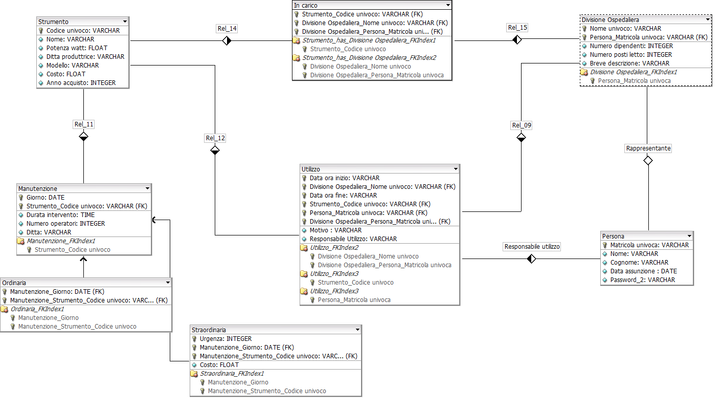

# Modello logico

Strumento (Codice univoco, Nome, Potenza watt, Ditta produttrice, Modello, Costo, Anno acquisto)

Divisione Ospedaliera (Nome univoco, Numero dipendenti, Numero posti letto, Breve descrizione, Matricola persona)

In carico (Codice univoco, Nome univoco)

Manutenzione (Codice univoco strumento, Giorno, Durata intervento, Numero operatori, ID ditta, Urgenza*, Costo*)

Persona (Matricola, Nome, Cognome, Data assunzione, Password)

Utilizzo (Data ora inizio, Data ora fine, Motivo, Responsabile utilizzo, Codice univoco strumento, Nome univoco divisione, Matricola persona)

# Database

## Creazione delle tabelle

CREATE TABLE Strumento(

Cod VARCHAR,

Nome VARCHAR NOT NULL,

Watt FLOAT NOT NULL,

Ditta VARCHAR NOT NULL,

Modello VARCHAR NOT NULL,

Costo FLOAT NOT NULL,

Annoaq INTEGER NOT NULL,

PRIMARY KEY(Cod)

);

CREATE TABLE Persona(

ID VARCHAR,

Nome VARCHAR NOT NULL,

Cognome VARCHAR NOT NULL,

DatAss DATE NOT NULL,

Psw VARCHAR NOT NULL,

PRIMARY KEY(ID)

);

CREATE TABLE DivOsp(

Nome VARCHAR,

Rappr VARCHAR NOT NULL,

Ndip INTEGER NOT NULL,

Npl INTEGER NOT NULL,

Descrizione VARCHAR NOT NULL,

PRIMARY KEY(Nome),

FOREIGN KEY(Rappr) REFERENCES Persona(ID)

);

CREATE TABLE InCarico(

CodS VARCHAR,

NomeD VARCHAR,

PRIMARY KEY(CodS, NomeD),

FOREIGN KEY(CodS) REFERENCES Strumento(Cod),

FOREIGN KEY(NomeD) REFERENCES DivOsp(Nome)

);

CREATE TABLE Manutenzione(

CodS VARCHAR,

Data DATE NOT NULL, /*dobbiamo inserire datetime*/

Durata VARCHAR NOT NULL,

NumOp INTEGER NOT NULL,

IDitta VARCHAR NOT NULL,

Urgenza VARCHAR NULL, /*si deve limitare l'ingresso a molto, poco, abbastanza... */

Costo FLOAT NULL,

PRIMARY KEY(CodS, Data),

FOREIGN KEY(CodS) REFERENCES Strumento(Cod)

);

CREATE TABLE UtStr(

DataIn DATE,

DataF DATE,

Motivo VARCHAR NOT NULL,

Resp VARCHAR NOT NULL,

CodS VARCHAR NOT NULL,

NomeD VARCHAR NOT NULL,

PRIMARY KEY(DataIn, DataF, CodS),

FOREIGN KEY(Resp) REFERENCES Persona(ID),

FOREIGN KEY(CodS) REFERENCE S Strumento(Cod),

FOREIGN KEY(NomeD) REFERENCES DivOsp(Nome)

);

## Inserimento di alcuni dati

INSERT INTO strumento VALUES ( 'FD473' , 'Segaossa' ,30 , 'CutBone' , 'f5' ,300 ,1993 );

INSERT INTO strumento VALUES ( 'DF694' , 'TAC' ,1600 , 'HappyRay' , 'T01' ,260000 ,2014 );

INSERT INTO strumento VALUES ( 'BF749' , 'Elettrocardiogramma' ,120 , 'CuorFelice' , 'c11' ,1500 ,2011 );

INSERT INTO strumento VALUES ( 'RA654' , 'Microscopio' ,40 , 'Bigger' , 'b77' ,2750 ,1998 );

INSERT INTO persona VALUES ( 'Mr197' , 'Marietto' , 'Panucci' , '2011-06-24' ,'marpan' );

INSERT INTO persona VALUES ( 'SG321' , 'Sara' , 'Genoveffi' , '1979-12-31' ,'sargen1' );

INSERT INTO divosp VALUES ( 'Ortopedia' , 'SG321' ,20 ,30 ,'30' );

INSERT INTO divosp VALUES ( 'Cardiologia' , 'Mr197' ,15 ,37 ,'37' );

INSERT INTO incarico VALUES ( 'BF749' ,'Cardiologia' );

INSERT INTO incarico VALUES ( 'FD473' ,'Ortopedia' );

Tramite un programma C InserimentoAutomatico sviluppato da noi, è possibile generare un file di inserimento dati.

# Applicazione web

Pagine presenti:

* **index.jsf**

Home Page, è presente il form di login, viene visualizzato l’elenco di tutti gli strumenti ottenuto tramite query al database. Il nome di ogni strumento è un link alla relativa pagina di dettaglio. Tramite gli appositi bottoni è poi possibile passare alle pagine: carico.jsf per inserire un nuovo utilizzo, manutenzione.jsf per inserire una nuova manutenzione e manutenzaperte.jsf per visualizzare tutte le manutenzioni aperte. Per accedere alle altre pagine è necessario inserire le corrette credenziali di login.

* **dettaglio.jsf**

In questa pagina vengono visualizzati i campi dello strumento selezionato, le manutenzioni e gli utilizzi di tal strumento. Tutti i dati sono ottenuti tramite query. Tramite il link pagina iniziale è possibile tornare all’home page (index.jsf).

* **carico.jsf**

In questa pagina si possono inserire i dati per registrare un nuovo utilizzo di uno strumento.

È possibile tornare all’home page tramite il link Home Page che rimanda a index.jsf.

Se la query d’inserimento va a buon fine si viene mandati a okInserimento.jsf, altrimenti a erroreInserimento.jsf.

* **manutenzione.jsf**

In questa pagina si possono inserire i dati per registrare una nuova manutenzione di uno strumento. È possibile tornare all’home page tramite il link Home Page che rimanda a index.jsf. Se la query d’inserimento va a buon fine si viene mandati a okInserimento.jsf, altrimenti a erroreInserimento.jsf.

* **manutenzaperte.jsf**

In questa pagina viene visualizzato l’elenco di tutte le manutenzioni attualmente aperte ottenute tramite query. Il codice strumento di ogni manutenzione è un link all pagina manutenzione.jsf dalla quale è possibile modificare i dati della manutenzione selezionata. Tramite il link pagina iniziale è possibile tornare all’home page (index.jsf).

* **errore.jsf**

In caso di errato o mancato inserimento delle credenziali di login viene mostrato un messaggio di errore, tramite il link Torna alla schermata iniziale è possibile tornare all’home page (index.jsf).

* **erroreInserimento.jsf**

In questa pagina viene visualizzato un messaggio di errore in caso di operazione sul database non riuscita. È possibile tornare alla pagina iniziale (index.jsf), alla pagina di inserimento di un nuovo utilizzo (carico.jsf), alla pagina per inserire una nuova manutenzione (manutenzione.jsf), alla pagina per visualizzare le manutenzioni aperte (manutenzaperte.jsf), tramite gli appositi link.

* **okInserimento.jsf**

In questa pagina viene visualizzato un messaggio di successo in caso di operazione sul database non riuscita. È possibile tornare alla pagina iniziale (index.jsf), alla pagina di inserimento di un nuovo utilizzo (carico.jsf), alla pagina per inserire una nuova manutenzione (manutenzione.jsf), alla pagina per visualizzare le manutenzioni aperte (manutenzaperte.jsf), tramite gli appositi link.

Diagramma package

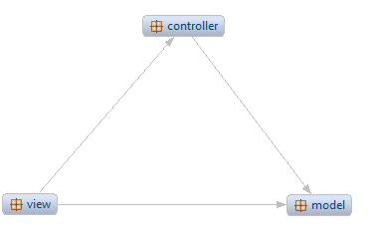

Diagramma classi

